ГУАП
КАФЕДРА № 42
ОТЧЕТ
ЗАЩИЩЕН С ОЦЕНКОЙ
ПРЕПОДАВАТЕЛЬ
профессор, д-р техн. наук, профессор |  |  |  | В.В. Фомин
должность, уч. степень, звание |  | подпись, дата |  | инициалы, фамилия

ОТЧЕТ О ЛАБОРАТОРНОЙ РАБОТЕ № 6

МНОГОСЛОЙНЫЙ ПЕРЦЕПТРОН

по курсу: Методы искусственного интеллекта
РАБОТУ ВЫПОЛНИЛ
СТУДЕНТ гр. № | 4321 |  |  |  | Г.В. Буренков
 |  |  | подпись, дата |  | инициалы, фамилия

Санкт-Петербург 2026

СОДЕРЖАНИЕ
1 Задание 3
2 Входные данные 4
3 Ход выполнения работы 5
4 Выводы 7

1 Задание
Цель работы — отнести измерение мяча к одному из трёх классов многослойным перцептроном и сравнить точность с методами лабораторных 2, 3, 4 и 5 на тех же строках одного общего теста.
По практикуму читается своя таблица и то же разбиение, что в предыдущих работах. Сеть: пять входов, десять нейронов скрытого слоя с функцией ReLU, три выхода — по одному на класс. На выходе считаются вероятности классов. Обучение — метод L-BFGS. Перед обучением признаки приводятся к одному масштабу по обучающей выборке. Затем считаются матрица ошибок, accuracy, precision, recall и F-measure.
Расчёт выполнен в Python. Класс — вид мяча: футбольный, баскетбольный или волейбольный. Признаки — коэффициент упругости, окружность в сантиметрах, масса в граммах, давление в барах и высота контрольного отскока в сантиметрах. Номер наблюдения в модель не входит.

2 Входные данные
Таблица, классы и разбиение те же, что в лабораторных 2, 3, 4 и 5. 150 измерений мяча, по 50 футбольных, баскетбольных и волейбольных. Обучение — 105 строк (по 35 в классе), тест — 45 (по 15). Это один общий тест. Пять признаков: коэффициент упругости, окружность в сантиметрах, масса в граммах, давление в барах и высота контрольного отскока в сантиметрах. Типовой набор — центр класса; точных копий типового набора среди 150 измерений нет. Типовые измерения собраны в таблице 1.
Таблица 1 — Типовые измерения трёх мячей
Класс | Упругость | Окружность, см | Масса, г | Давление, бар | Отскок, см
футбольный | 0,75 | 70,0 | 420 | 0,55 | 125
баскетбольный | 0,82 | 72,0 | 480 | 0,50 | 135
волейбольный | 0,68 | 69,0 | 380 | 0,42 | 118
Диапазоны соседних классов пересекаются: упругость футбольного 0,70–0,80, баскетбольного 0,71–0,87; окружность волейбольного 67,1–70,6 см, футбольного 68,2–72,9 см.

3 Ход выполнения работы
Схема сети показана на рисунке 1. Скрытый слой — десять нейронов, функция активации ReLU: отрицательный вход обращается в ноль, положительный проходит дальше. Три выхода переводятся в вероятности классов. Признаки стандартизованы по обучению: у каждого признака нулевое среднее и единичный разброс на обучающих строках; те же среднее и разброс применены к тесту.
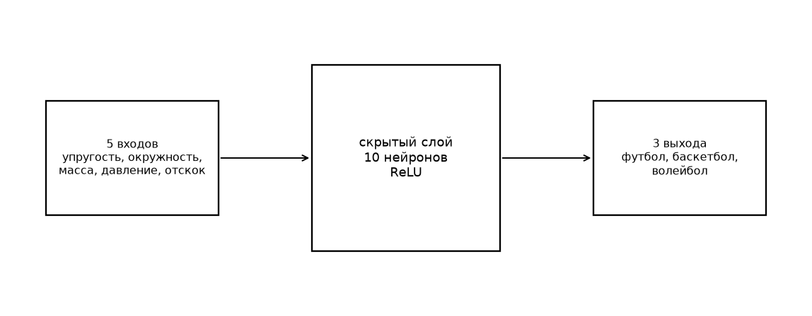
Рисунок 1 — Схема сети: пять входов, десять скрытых нейронов, три класса
Обучение методом L-BFGS закончилось за 33 итерации, значение функции потерь 0,0006. У первого скрытого нейрона веса на стандартизованные признаки упругость, окружность, масса, давление и отскок равны -0,70, -0,90, -1,37, -0,05 и 0,20, смещение равно 0,41.
Для строки 68: упругость 0,78, окружность 69,7 см, масса 385 г, давление 0,56 бар, отскок 127 см. Факт — «футбольный», прогноз — «футбольный». Вероятности: футбольный 99,97 %, баскетбольный 0,00 %, волейбольный 0,03 %.
Ошибки на тесте, всего 5: № 79: факт «волейбольный», прогноз «футбольный»; № 96: факт «волейбольный», прогноз «футбольный»; № 105: факт «волейбольный», прогноз «футбольный»; № 111: факт «футбольный», прогноз «баскетбольный»; № 135: факт «футбольный», прогноз «баскетбольный». Матрица этих ответов приведена в таблице 2.
Таблица 2 — Матрица ошибок на 45 тестовых строках
Факт \ прогноз | футбольный | баскетбольный | волейбольный
футбольный | 13 | 2 | 0
баскетбольный | 0 | 15 | 0
волейбольный | 3 | 0 | 12
Показатели по классам приведены в таблице 3.
Таблица 3 — Precision, recall и F-measure по классам
Класс | Precision, % | Recall, % | F-measure, % | Наблюдений
футбольный | 81,25 | 86,67 | 83,87 | 15
баскетбольный | 88,24 | 100,00 | 93,75 | 15
волейбольный | 100,00 | 80,00 | 88,89 | 15
Верных ответов 40 из 45. Accuracy равна 88,89 %, средние precision, recall и F-measure — 89,83 %, 88,89 % и 88,84 %. Баскетбольный класс на тесте узнан полностью: recall 100,00 %. Два футбольных измерения названы баскетбольными, три волейбольных — футбольными.
Сравнение сделано на одном и том же тесте из 45 строк. Лабораторная 2 — k ближайших соседей при k = 5. Лабораторная 3 — дерево решений глубиной 3. Лабораторная 4 — наивный Байес. Лабораторная 5 — опорные векторы. Лабораторная 6 — многослойный перцептрон. Числа собраны в таблице 4.
Таблица 4 — Сравнение пяти методов на одном тесте
Работа | Метод | Верных | Accuracy, % | Precision, % | Recall, % | F-measure, %
2 | k ближайших соседей | 42 из 45 | 93,33 | 94,44 | 93,33 | 93,44
3 | дерево решений | 40 из 45 | 88,89 | 89,83 | 88,89 | 88,84
4 | наивный Байес | 42 из 45 | 93,33 | 94,44 | 93,33 | 93,44
5 | опорные векторы | 43 из 45 | 95,56 | 96,08 | 95,56 | 95,62
6 | нейронная сеть | 40 из 45 | 88,89 | 89,83 | 88,89 | 88,84

4 Выводы
На одном тесте из 45 строк лучший результат у метода «опорные векторы»: 43/45, accuracy 95,56 %, F-measure 95,62 %; далее k ближайших соседей — 42/45 (93,33 %); наивный Байес — 42/45 (93,33 %); дерево решений — 40/45 (88,89 %); нейронная сеть — 40/45 (88,89 %). Сеть дала 40 верных ответов из 45, accuracy 88,89 %. Ключевые параметры сети: пять входов, 10 скрытых нейронов с ReLU, три выхода, обучение L-BFGS за 33 итерации, стандартизация признаков по обучающей выборке. У соседей k = 5; у дерева глубина 3 и критерий Джини; у Байеса нормали по классу; у опорных векторов ядро RBF с сигмой 0,5 и штрафом 1. Стопроцентной точности нет, потому что диапазоны измерений соседних мячей пересекаются.

